

Manuel PIRES & Natachy PETRAU

Dossier d’analyse NFE210

Ce document contient une analyse complète de l’entreprise Aero-Breizh, contenant la présentation métier et fonctionnelle de celle-ci et un plan d’évolution du système d’information afin de fusionner et harmoniser le SI existant.

Table des matières

1. Introduction 2

2. Présentation d’Aero-Breizh 3

3. Analyse métier et fonctionnel 4

3.1 Organisation 4

3.2 Organisation géographique 5

3.3 Processus métier 6

3.4 Organisation fonctionnelle 7

3.5 Projection organisation cible 8

4. SI actuel 10

5. SI de demain 13

5.1 Vue globale 13

A. Futur SI 13

B. Projet AéroNet 17

C. Projet Anis 18

D. Projet O3 19

E. Projet e-PME 20

5.2 Projet infrastructure AéroNet 21

5.3 Projet 03 (*ON-LINE OVERHAUL OPERATIONS*) 25

6. Projet de migration 28

7. Conclusion 29

8. Glossaire 30

8.1 Termes 30

8.2 Sigles 30

9. Table des illustrations 31

# Introduction

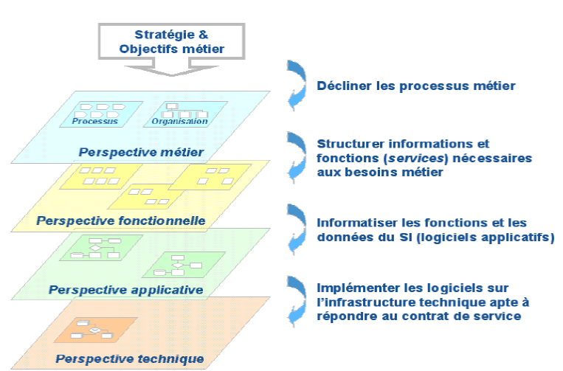« On a progressivement découvert qu’il était préférable d’avoir des investissements informatiques allant dans le sens de la stratégie de l’entreprise plutôt que de se trouver dans la situation contraire. Cela s’appelle l’alignement stratégique.

L’objectif de la stratégie des technologies de l’information est d’aider l’entreprise à saisir à temps les opportunités qui se présentent et à améliorer la rentabilité de l’entreprise. »[1]

« Urbanisation c’est la démarche qui consiste à rendre un système d’information plus apte à servir la stratégie de l’entreprise et à anticiper les changements dans l’environnement de l’entreprise. »[2]

Urbanisation et Alignement stratégique, ou plutôt l’alignement de la stratégie des technologies de l’information, vont de pairs.

En effet, l’urbanisation pose les bases qui vont permettre au système d’information d’être en mesure d’évoluer rapidement, tandis que l’alignement stratégique défini les objectifs du système d’information afin que celui-ci serve ses intérêts et donc permettre à l’entreprise de saisir les opportunités pour améliorer sa rentabilité.

Notre mission consistera à présenter l’état actuel du SI d’Aero-Breizh, afin d’identifier les axes d’amélioration, en alignant les évolutions du SI avec la stratégie définie par la direction.

Pour cela, ce document est décomposé en quatre grandes parties :

* **La présentation d’Aero-Breizh**
  + Cette présentation contient une présentation plus générale de l’entreprise, mais aussi de son organisation, son processus et sa projection vers une organisation cible.
* **L’état actuel du SI**
  + Cette partie présente sous trois formes distinctes l’état actuel du SI :
    - Le POS applicatif du SI
    - La cartographie du SI
    - L’infrastructure du SI
* **Le futur du SI**
  + Cette partie est décomposé en deux parties
    - Une présentation de la vue globale des quatre projets proposés par le DGSI
    - Une présentation détaillée de deux de ces projets en utilisant la même forme de présentation que pour l’état actuel du SI.
* **Le projet de migration** qui explique l’enchainement des projets

# Présentation d’Aero-Breizh

Aero-Breizh est une Société Anonyme (SA) de Maintenance Aéronautique, son cœur de métier est la réparation d’avions de tous types.

Le siège social de l’entreprise est basé sur le terrain de Lorient Lann-Bihoué dans le Morbihan. Afin de mener à bien ses activités elle s’est déployée sur plusieurs continents à savoir L’Europe, l’Amérique du Nord et l’Asie.

En 2017, cette entreprise a réalisé un chiffre d’affaire de 175M€. Ce résultat n’est pas le seul fait de son activité de réparation d’avion.

En effet, Aero-Breizh a su diversifier ses activités dans différents domaines tels que :

* Ingénierie et la gestion de données techniques
* Maintenance de cellule et modification
* Décapage à sec et peinture
* Vente et distribution de pièces

Afin de devenir un acteur majeur dans la maintenance aéronautique l’entreprise a développé une véritable expérience auprès de compagnies aériennes majeures. Pour cela elle à bâtie sa réputation sur des valeurs qui représentent la clé de son succès car primordiale dans ce domaine d’activité. A savoir :

* Sécurité et fiabilité
* Ponctualité
* Flexibilité et compétence
* Qualité

En effet, la qualité est une valeur importante pour cette entreprise, elle en témoigne grâce de nombreuses certifications qui attestent de son respect de normes internationales nécessaires dans ce domaine très contrôlé. Nous pouvons citer :

* JAR 145 – F004
* FAR 145 – XD6Y805J
* ISO 9001 :2000 / AQAP 2120
* QUALIFAS 101

De plus sa politique RH en ce qui concerne la formation repose sur un système pertinent de gestion prévisionnelle des emplois et des compétences, sur le suivi des qualifications individuelles et une sélection rigoureuse des prestataires. En effet la réussite dans ce secteur d’activité nécessite un personnel hautement qualifié et expérimenté.

Enfin, la réussite d’Aero-Breizh repose également sur sa stratégie.

# Analyse métier et fonctionnel

## Organisation

Pour définir l’organisation d’Aero-Breizh, nous pourrions nous appuyer sur les éléments suivants :

* L’organigramme fonctionnel
* Les fiches d’identités des différents services qui composent l’entreprise
* Les différents processus métiers qui permettent à l’entreprise d’atteindre ses buts
* Les différentes instances de décision

Cependant, les informations qui sont à notre disposition ne nous permettent pas de dresser une cartographie complète de l’organisation.

Néanmoins, grâce aux informations disponibles nous avons pu identifier les deux instances de décisions majeures à savoir :

* Le comité de direction
* Le conseil d’administration

En effet, ces instances sont très importantes pour la mise en œuvre de la mission qui nous est confiée, car ce sont-elles qui vont valider l’ensemble des décisions nécessaires à la mise en œuvre de l’urbanisation de son S.I.

Le schéma ci-dessous représente une vue de ces instances ainsi que les personnes qui les composent mais également le rôle qu’ils occupent.

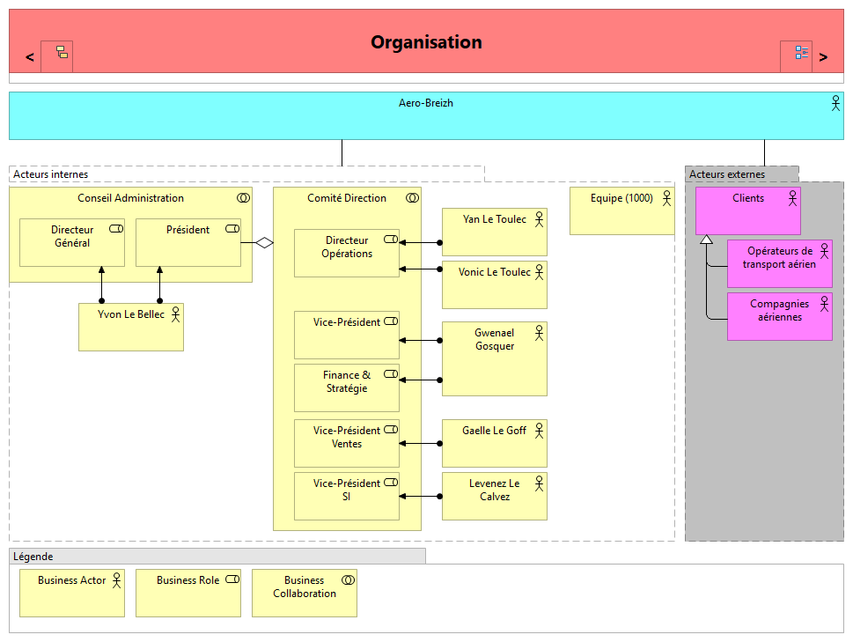

Figure 1 - Organisation

Cette société est composée d’une équipe de 1000 personnes, d’un comité de direction et d’un conseil d’administration.

En effet, la démarche de réingénierie du système d’information entreprise par la société Aero-Breizh va nécessiter de prises de décision (acquisition de matériels, de systèmes d’exploitation, de bases de données, de progiciel, …) qui seront à la charge du comité de direction. Cependant, en cas d’investissements lourds une validation du conseil d’administration sera nécessaire.

## Organisation géographique

Compte tenu du domaine d’activité de l’entreprise, l’analyse de son organisation géographique constitue un élément majeur dans sa stratégie mais également dans la compréhension et les choix technologiques qui permettront la mise en œuvre du SI.

La grande majorité de ses troupes se situent en Europe (plaque tournante du trafic aérien), ainsi que des moyens techniques importants. Nous trouvons donc :

* Des hangars de capacités importantes
* Du personnel hautement qualifié en quantité (850 personnes)

Nous retrouvons également son magasin de pièces détachées situé à Paris CDG qui constitue un atout majeur dans la mesure où cela lui permet d’optimiser les délais de transport car son service interne de transit est homologué par les douanes françaises.

De plus elle dispose toujours sur son site de Paris CDG, d’un stock important de pièces (150 000 références) et d’un service AOG disponible 24/24 et 7/7 pour répondre à toutes les demandes des clients.

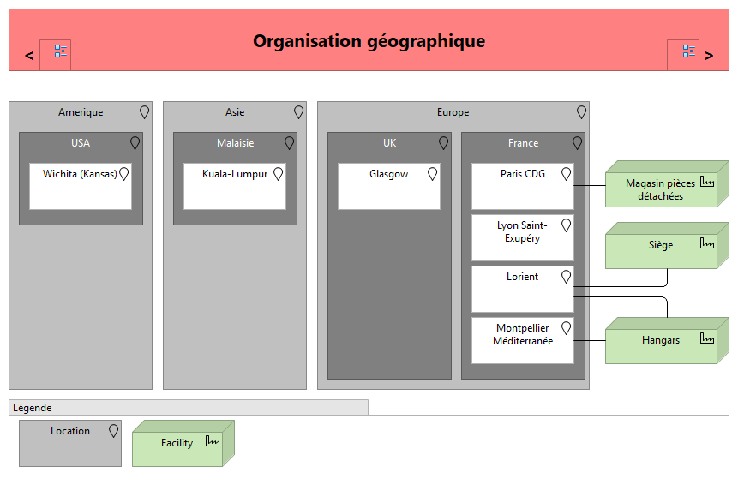

Figure 2 - Organisation géographique

Cette organisation géographique participe également à la mise en œuvre des processus métiers de l’entreprise.

Le prochain paragraphe nous permet de comprendre comment et pourquoi.

## Processus métier

Définition d'un processus. L'ISO 9000 : 2000 définit ainsi le processus "Ensemble d'activités corrélées ou interactives qui transforme des éléments d'entrée en éléments de sortie".

Dans notre cas, nous allons définir un processus métier celui de la « Gestion de la réparation d’un avion » comme étant :

« Un ensemble d’activité (ou Business Process au sens d’Archimate) corrélées ou interactives qui transforme des éléments d’entrée (Avion en panne) en éléments de sortie (Avion réparé). »

L’intérêt du processus métier est qu’il ne tient pas compte de l’organisation de l’entreprise, mais il permet de comprendre l’enchainement des activités qui concoure à l’atteinte d’un objectif.

Aussi, la figure ci-dessous montre comment au sein de l’entreprise Aero-Breizh un avion est réparé.

L’analyse fonctionnelle nous montre comment le(s) processus métier(s) sont mises en œuvre dans la société Aero-Breizh à travers la mobilisation de plusieurs fonctions de l’entreprise.

Dans ce processus il n’y a que deux fonctions qui interviennent :

* Maintenance en ligne
* Réparation, entretien et sous-traitance d’équipement.

De plus, au-delà des activités mises en œuvre nous pouvons aussi voir l’intervention des différents acteurs et des rôles qu’ils occupent.

Cette vue nous montre également comment les objets métiers (qui seront implémentés dans le Système d’Informations) qui constituent les informations mises en œuvre dans les activités et utilisées par les acteurs interviennent dans la réalisation du processus et lui permettent d’atteindre son objectif. A savoir, répondre à un besoin du client : Avion réparé.

Cette organisation (les instances de décisions, la situation géographique, les processus métiers) permet de mettre en œuvre les différentes fonctions nécessaires à la réalisation des nombreux services que propose la société Aero-Breizh.

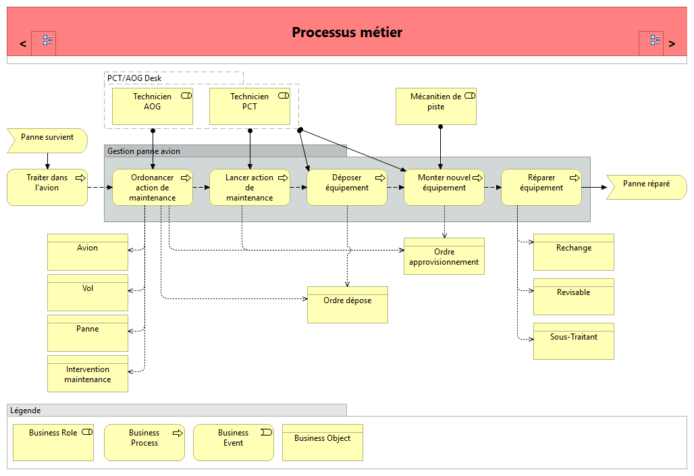

Figure 3 - Processus métier

L’analyse fonctionnelle présentée ci-dessous permet d’identifier et de comprendre comment ces fonctions interviennent dans la mise en œuvre des processus métiers (même si dans notre étude nous n’avons modélisé qu’un seul à partir des données disponibles) et surtout quels sont les services métiers proposés aux clients de la société.

## Organisation fonctionnelle

Dans la vue globale présentée ci-dessous, nous avons tenté de représenter plusieurs notions :

* Les fonctions
* Les services métiers déjà disponible (code couleur : vert) fournis aux clients
* Les nouveaux services métiers (code couleur : orange) qui seront proposés aux clients après la refonte du Système d’information

On constate très rapidement (grâce au code couleur) que les fonctions impactées, en termes de services métiers proposés aux clients à la suite de la refonte du Système d’Information sont :

* Ingénierie et gestion des données techniques o Service client : Accès aux données techniques
* Vente et distribution de pièces o Service client : suivi d'informations des services

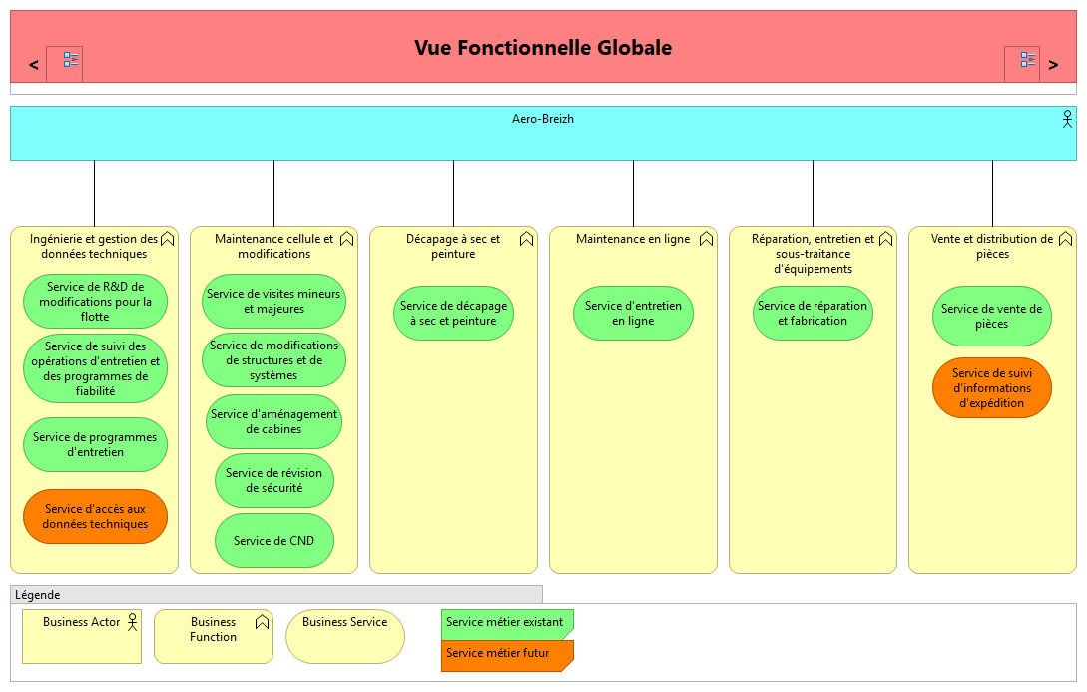

Figure 4 - Vue globale de l'analyse fonctionnelle

Suite à cette présentation du métier et fonctionnelle d’Aero-Breizh, nous allons présenter la stratégie de celle-ci.

## Projection organisation cible

De façon à faire évoluer son activité dans le futur, l’entreprise Aero-Breizh a défini des orientations stratégiques de façon à développer sa rentabilité. Les orientations sont listées dans la Figure 5 présentée ci-dessous.

Une fois les orientations définies, il a été estimé que le SI était très découpé en applications indépendantes et, par conséquent, la communication entre elles était très difficile.

Les preneurs de décision, à savoir, le Conseil d’Administration et le DGSI, ont pris la décision d’harmoniser le SI et de fusionner toutes les applications indépendantes sur une seule solution unique. Ces deux objectifs sont la base de travail pour la mise en place de la stratégie du futur du SI et de chacun des projets proposés, qui seront détaillés dans le chapitre 5.1 de ce document.

Pour cela, parmi les quatre projets à choisir, nous avons sélectionné les projets :

* Projet d'infrastructure AéroNet
* Projet 03

Ces projets, qui répondront aux objectifs globaux, ses objectifs et les modifications qui seront apportées seront détaillées dans les chapitres suivants.

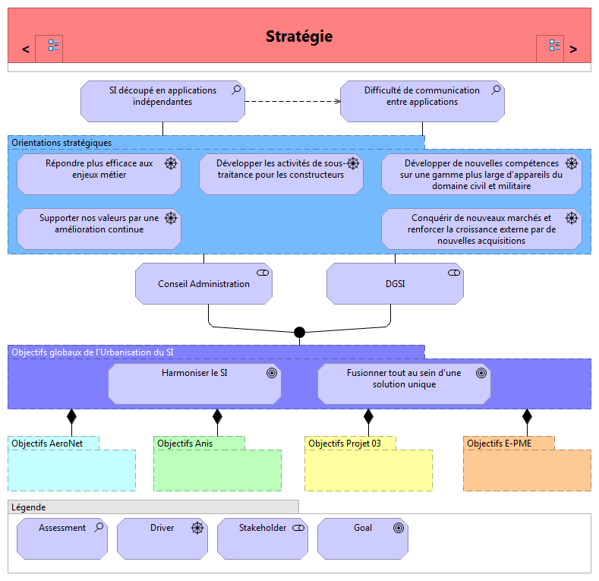

Figure 5 - Stratégie

# SI actuel

A l’état actuel, comme explicité précédemment, le SI d’Aero-Breizh est découpé en applications indépendantes et sans communications entre elles.

De façon à mieux comprendre les évolutions qui seront proposées dans le chapitre 5, une présentation de l’état actuel est impérative. Dans ce chapitre nous allons décrire le POS applicatif actuel, qui sera modifié avec l’implémentation des projets d’évolution du SI, la cartographie des différents composants liées aux fonctions métier d’Aero-Breizh et l’infrastructure actuelle qui est en place.

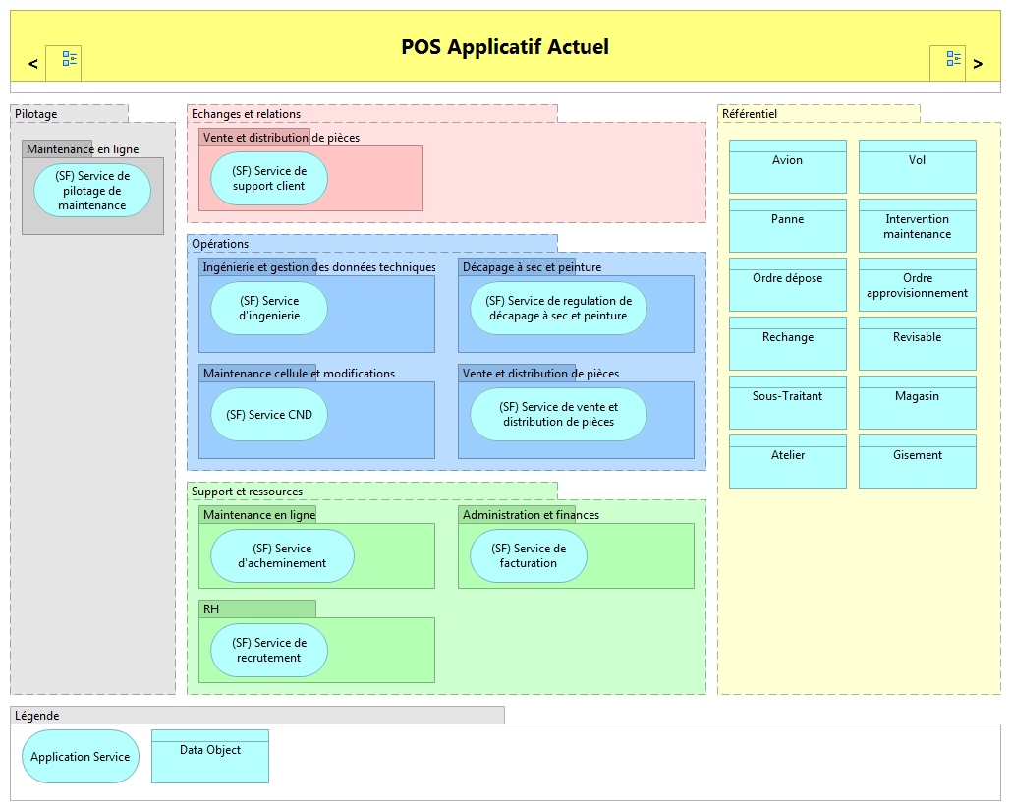

Figure 6 - POS applicatif actuel

Le POS applicatif présenté dans l’image regroupe l’ensemble des services proposés par le SI. Ces services sont regroupés en 5 zones :

* **Opérations :** Regroupe les services qui ont une orientation, une finalité, au service des acteurs (internes ou externes à l’entreprise.
* **Pilotage :** Regroupe les services de pilotage transverses des activités de l’entreprise, ainsi que les services de contrôle.
* **Echanges et relations :** Regroupe les services relatifs aux échanges entre les différents acteurs contributeurs.
* **Support et ressources :** Regroupe les services d’appui ou de support aux autres domaines.
* **Référentiel :** Regroupe l’ensemble des données manipulées par l’ensemble des composants du SI.

Ces zones sont séparées par des quartiers, par exemple, dans la zone « Opérations » nous pouvons retrouver quatre quartiers :

* Quartier « Ingénierie et gestion des données techniques »
* Quartier « Décapage à sec et peinture »
* Quartier « Maintenance cellule et modifications »
* Quartier « Vente et distribution de pièces »

Chacun de ces quartiers contient un ou plusieurs services (alias bloc dans un POS découpé en Zone/Quartier/Bloc) qui déterminent les fonctionnalités proposés par le SI.

Ci-dessous, nous présentons les composants fonctionnels du SI, et ses utilisations par les fonctions métiers d’Aero-Breizh.

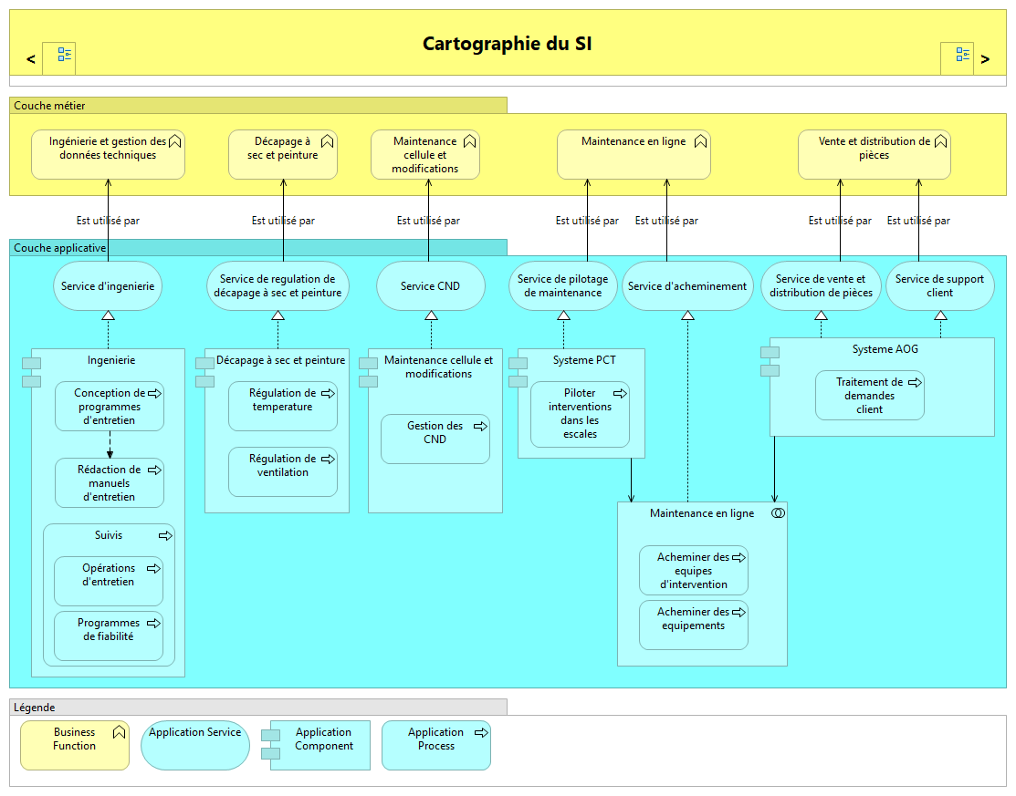

Figure 7 - Cartographie du SI

Chacun des composants présentés réalise un ou plusieurs services qui seront consommés par des fonctions métiers. Par exemple, le composant d’ingénierie réalise un service d’ingénierie qui sera consommé par la fonction Ingénierie et gestion des données techniques.

En effet, nous pouvons mieux vérifier que les composants applicatifs sont bien découpés, d’où l’intérêt de faire évoluer le SI.

Tous ces composants ont une déclinaison technique, autrement dit, les composants applicatifs consommeront des services fournis par l’infrastructure en place.

Du côté infrastructure (cf. Figure 8), nous pouvons constater que deux grands services sont proposés par la couche infrastructure :

* Service du domaine de gestion
* Service du domaine technique

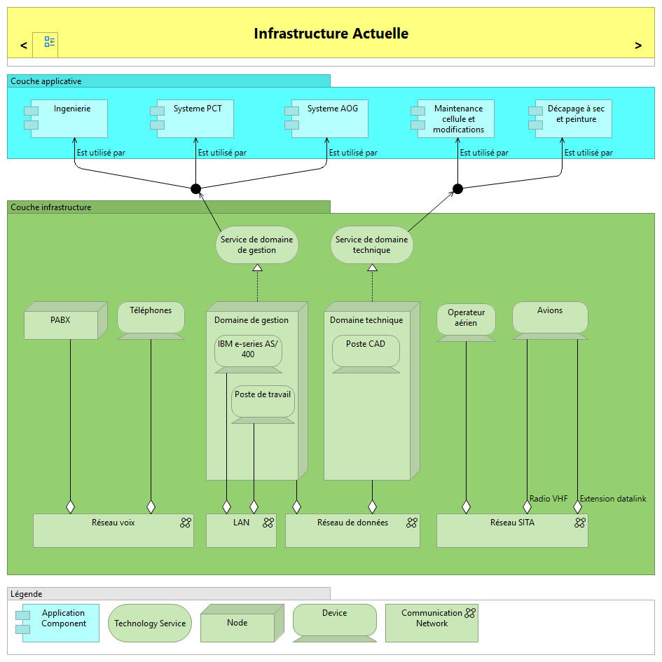

Figure 8 - Infrastructure Actuelle

Nous pouvons constater qu’il y a trois réseaux principaux :

* Le réseau de voix qui connecte tous les téléphones autour d’un PABX
* Le réseau de données qui est découpé dans un domaine de gestion et un domaine technique
  + Les postes du domaine de gestions sont connectés à un IBM e-series avec un réseau LAN.
* Le réseau SITA qui connecte tous les opérateurs aériens entre eux et les avions. Les avions, avec ce réseau se transforment en réseaux locaux volants. La communication avec les avions peut être effectuée soit par radio VHF, soit par une extension datalink du réseau SITA.

Contrairement au réseau de voix et au domaine de gestion du réseau de données, le domaine technique est assuré par une solution externalisée.

Une fois de plus, aucune communication ou liaison existe entre chaque composant de notre architecture technique, rendant le travail des opérateurs et les échanges plus difficiles.

Dans le prochain chapitre, nous allons proposer des projets pour améliorer les échanges et les processus, en créant un SI plus homogène et facilement évolutif.

# SI de demain

## Vue globale

Le but de ce chapitre est de présenter une vue globale des objectifs du futur du SI, ainsi que des quatre projets proposés par le DGSI, complétant la vue présentée dans le chapitre 3.5.

Cette présentation permettra de mieux comprendre quelles orientations stratégiques sont influencées par les projets et ses contraintes de réalisation.

Une fois la vue globale fini, nous allons détailler les modifications qui seront effectuées au POS applicatif, à la cartographie et à l’infrastructure par les projets AéroNet et O3.

### Futur SI

La base de la révolution du système d’information d’Aero-Breizh est la mise en place de l’ERP Synthex.

Dans l’image ci-dessous, nous pouvons constater que quatre objectifs ont été définis, permettant d’atteindre, partiellement, la réponse plus efficace aux enjeux métier et au support des valeurs par une amélioration continue.

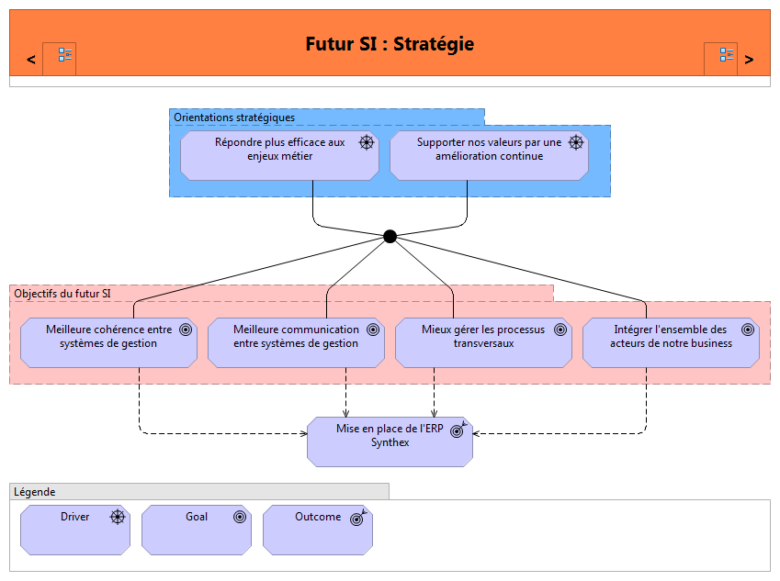

Figure 9 - Stratégie du Futur SI

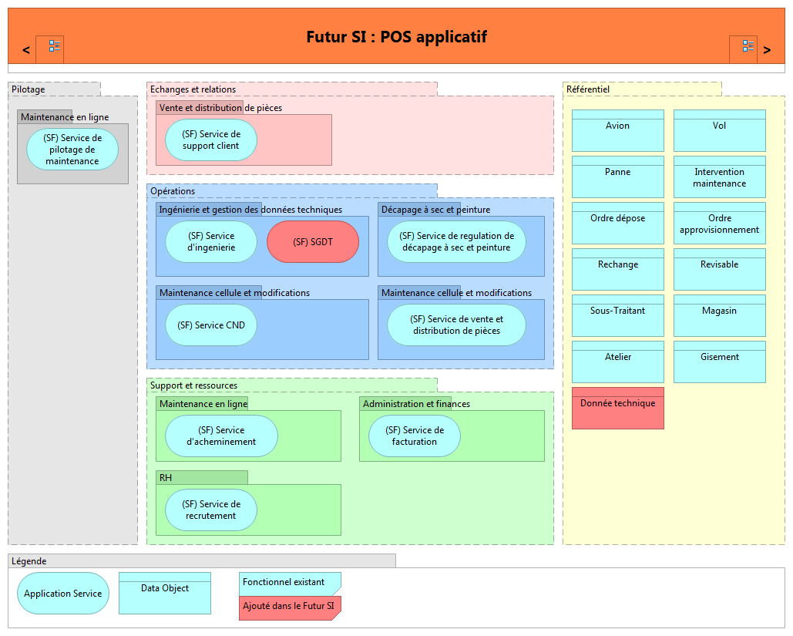

Figure 10 - POS applicatif cible du Futur SI

Même si la mise en place de ce nouveau ERP ne change pas beaucoup le POS applicatif actuel (comme nous pouvons constater dans l’image précédente, un seul service et une nouvelle donnée sont ajoutés), la cartographie du SI et l’infrastructure correspondante évolueront considérablement (cf. Figure 11 et 12).

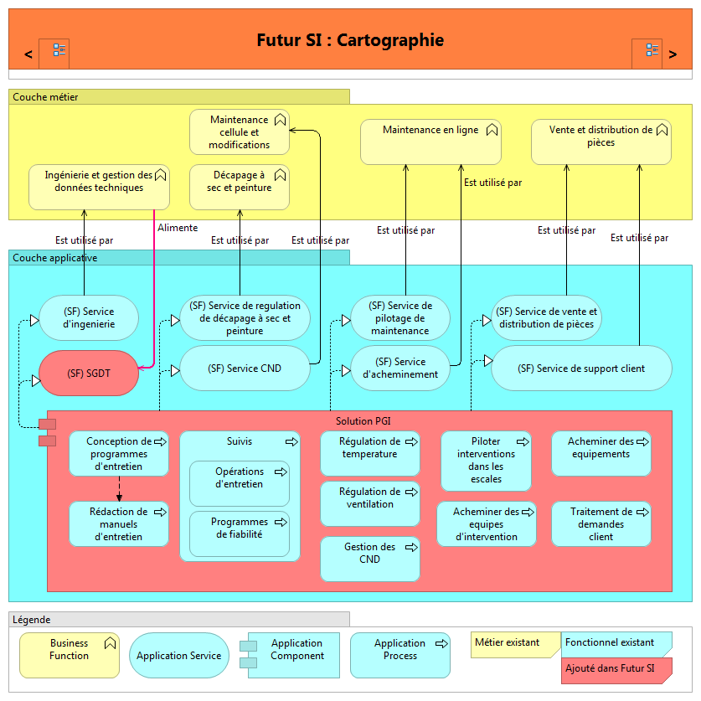

Figure 11 - Cartographie cible du Futur SI

Avec cette nouvelle solution PGI, tous les processus fonctionnels qui existaient déjà sont effectués par sa suite d’applications, n’ayant pas besoin d’avoir plusieurs composants pour effectuer la large gamme de tâches effectués par le SI d’Aero-Breizh.

Un nouveau service est ajouté à ceux existants, le service de gestion des données techniques (SGDT). Ce service est alimenté par la fonction métier « Ingénierie et gestion des données techniques » qui est chargée de, entre autres activités, rédiger les manuels d’entretien. Un nouvel objet sera ajouté aussi au référentiel, à savoir la « Donnée technique » qui aura toutes les données techniques mises à disponibilité aux clients de l’entreprise.

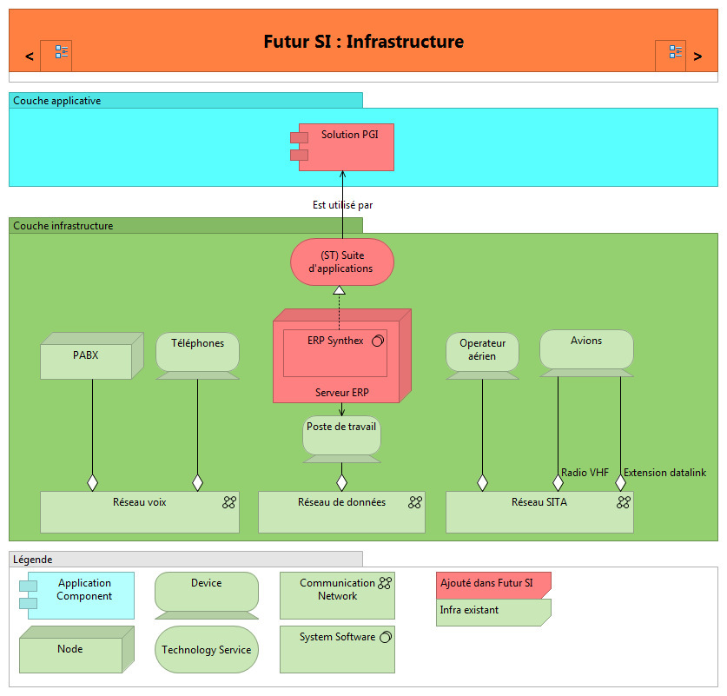

Figure 12 - Infrastructure cible du Futur SI

Dans l’infrastructure, les deux nœuds qui existaient, qui divisaient le domaine technique du domaine de gestion, sont fusionnés par le serveur ERP. Ce serveur contient la suite d’application Synthex et fournit le service technique d’accès à cette suite d’applications. Le serveur dessert les 650 futurs postes de travail.

### Projet AéroNet

Le projet AéroNet consiste dans la mise en place d’un réseau d’intranet fédérateur de l’ensemble des réseaux informatiques de l’entreprise.

Les objectifs de ce projet sont bien définis dans la figure ci-dessous.

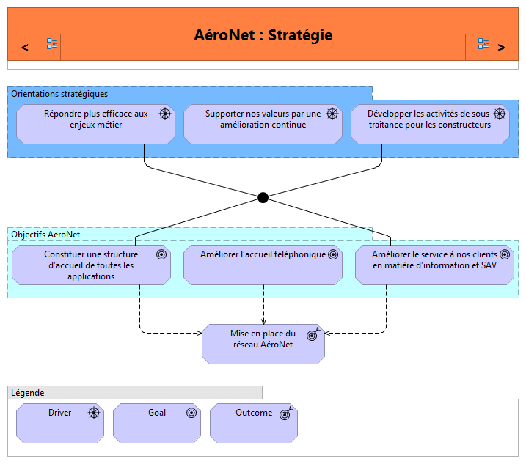

Figure 13 - Stratégie projet AéroNet

Plusieurs contraintes influencent la réalisation des objectifs établis pour ce projet.

La contrainte principale est la priorité de sa mise en place vis-à-vis des autres projets pour que tous les autres projets qui seront proposés dans les chapitres futurs soient implémentés sans impacts futurs.

Les autres contraintes sont plus liées aux choix des normes à appliquer dans l’installation du réseau AéroNet.

L’orientation stratégique « Développer les activités de sous-traitance pour les constructeurs » est partiellement atteint par le biais de la connexion au réseau e-PME, présenté comme contrainte dans le schéma ci-après.

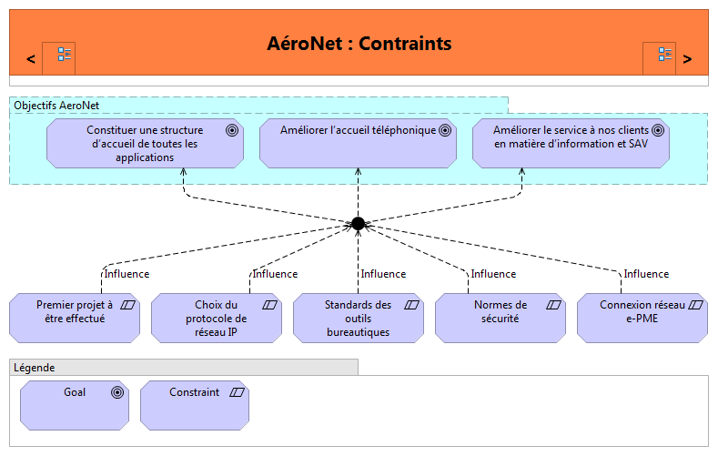

Figure 14 - Contraintes projet AéroNet

### Projet Anis

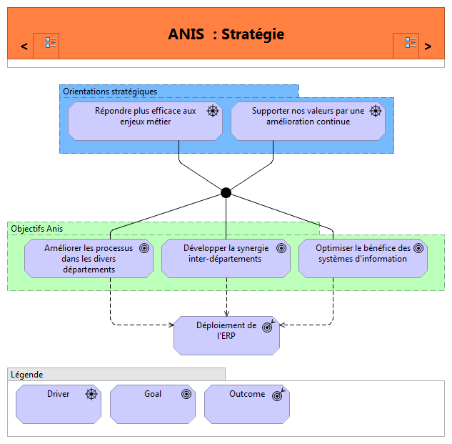

Figure 15 - Stratégie projet Anis

Le projet ANIS (Aero Net Information System) a pour but le déploiement de l’ERP.

En regardant les objectifs définis dans la figure 15, nous pouvons déduire que certaines modifications au sein de l’entreprise doivent être effectuées, à savoir :

* Aligner les pratiques sur le référentiel défini auparavant.
* Créer la mobilisation aux nouveaux processus.

Ces modifications et le déploiement du projet permettront de satisfaire les nouvelles exigences du marché et de la technologie aéronautique et une amélioration des processus, ainsi que les échanges inter-départements.

### Projet O3

Le projet O3 consiste à l’implémentation d’un extranet orienté clients opérateurs.

Cet extranet doit permettre un accès en temps réel aux informations fournis par Aero-Breizh.

Ci-dessous la schématisation de l’objectif principal du projet et quelle orientation stratégique est réalisée.

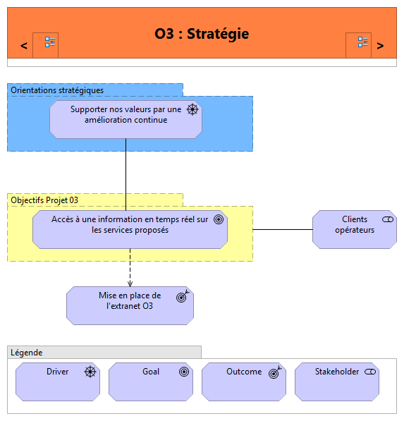

Figure 16 - Stratégie projet O3

### Projet e-PME

Le projet national e-PME fournit un programme, porté par l’AFNeT, qui permet aux sous-traitants des supply chains industrielles de répondre aux exigences e-business de leurs donneurs d’ordre et ainsi d’accroître leur compétitivité et leur innovation dans une économie mondialisée.

Comme pour les projets précédents, ci-dessous un schéma avec les objectifs définis pour e-PME.

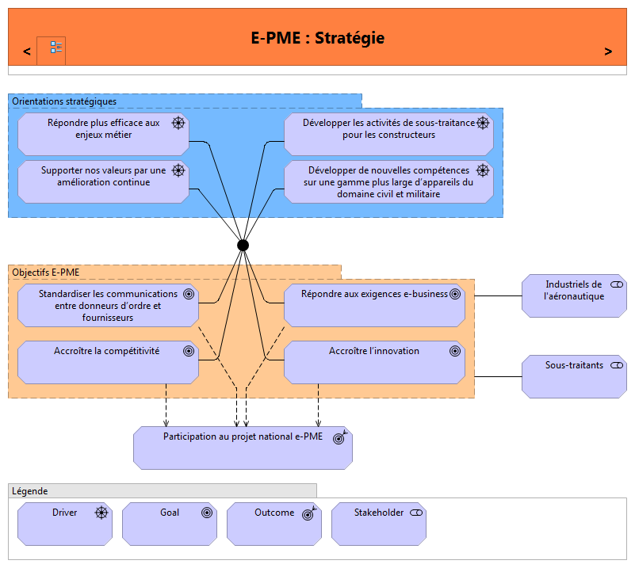

Figure 17 - Stratégie projet e-PME

## Projet infrastructure AéroNet

Comme expliqué précédemment (cf. Chapitre 5.1. A), le projet AéroNet consiste dans l’installation d’un réseau d’intranet fédérateur de l’ensemble des réseaux informatiques de l’entreprise.

Ce nouveau réseau impactera le POS applicatif par l’apparition des trois nouveaux services fonctionnels :

* L’amélioration du service d’accueil téléphonique
* Un service d’information et SAV
* Un service d’interconnexion avec le projet e-PME

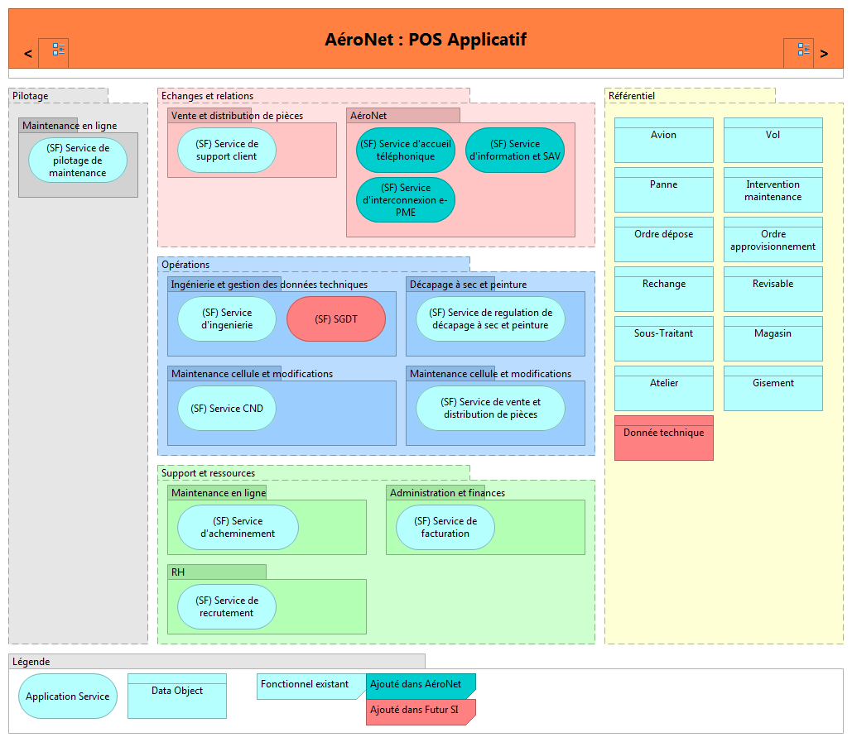

Figure 18 - POS Applicatif cible du projet AéroNet

Les nouveaux services sont placés dans la zone d’échanges et relations car ce sont des services liés aux échanges entre acteurs, à savoir, entre les employés d’Aero-Breizh et, soit les donneurs d’ordre ou les sous-traitants par le service d’interconnexion à e-PME, soit les clients par les deux autres services.

La cartographie du SI va évoluer aussi de manière considérable. Cette évolution est décrite dans la page ci-après.

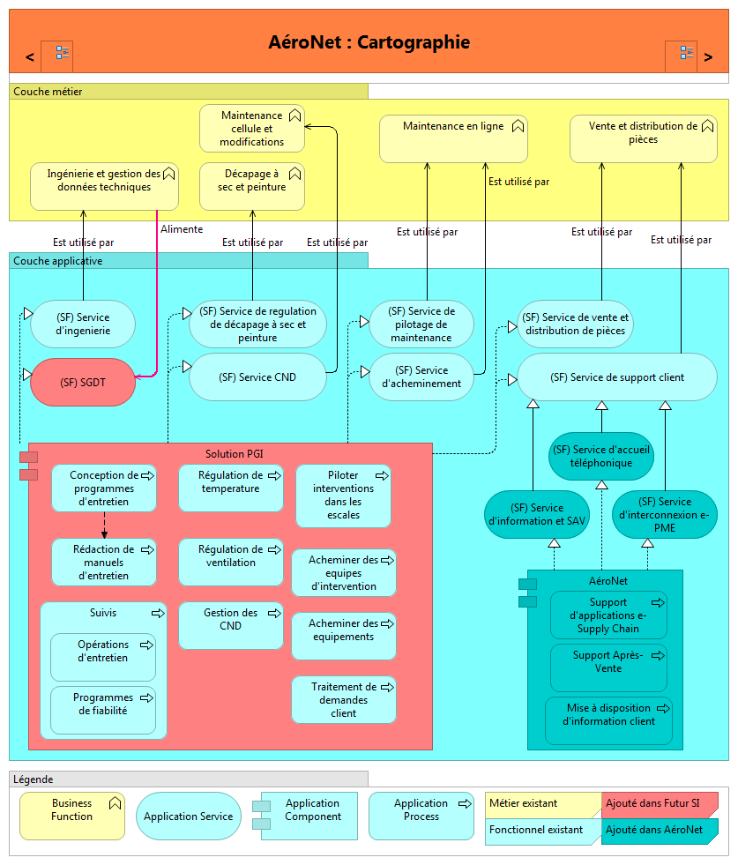

Figure 19 - Cartographie cible du projet AéroNet

Par rapport à la dernière cartographie présentée, nous pouvons constater qu’un nouveau composant applicatif a été ajouté : « AéroNet ».

Ce nouveau composant est responsable de fournir les fonctions de :

* Support d’applications Supply Chain
* Support Après-Vente
* Mise à disposition d’information client

Ce composant réalisera les services décrits dans la page précédente. Ces services sont des extensions du service de support client, lui-même utilisé par la fonction métier de vente et distribution de pièces.

La mise en place du nouveau composant « AéroNet » implique les modifications dans la couche d’infrastructure présentées ci-dessous.

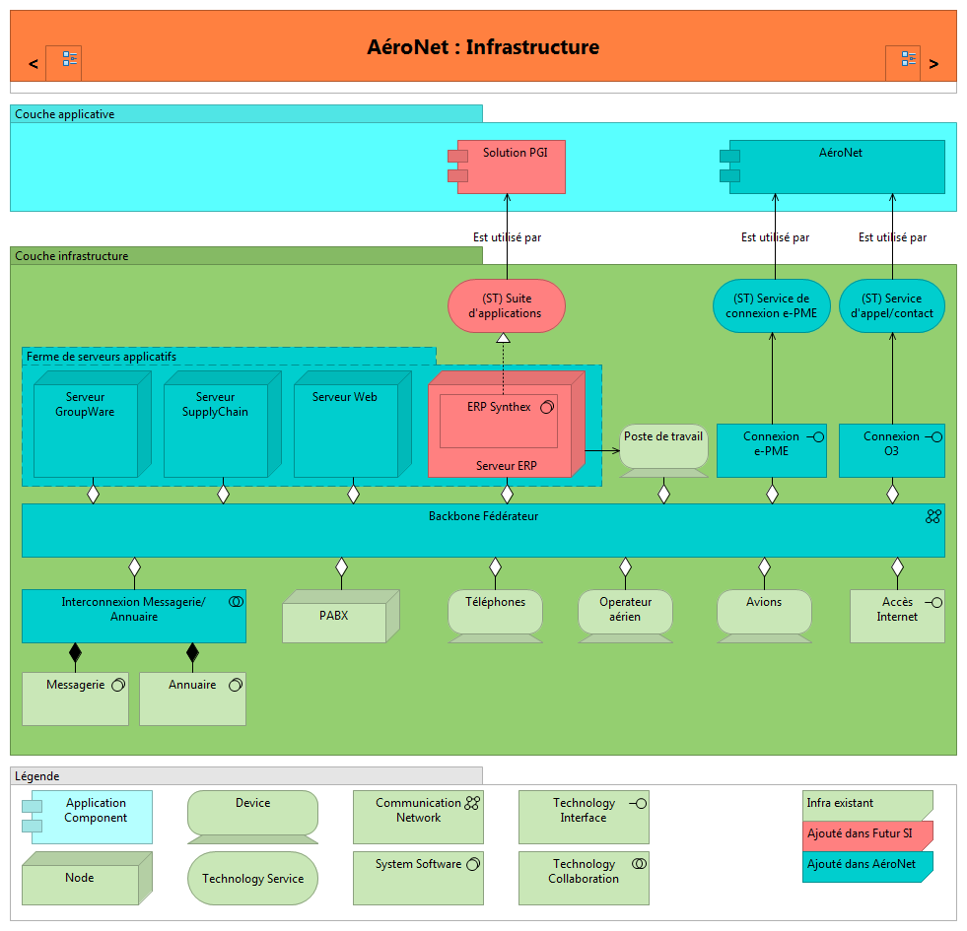

Figure 20 – Infrastructure cible du projet AéroNet

Plusieurs composants sont ajoutés :

* Plusieurs serveurs sont ajoutés dans une ferme de serveurs applicatifs
* Des connexions aux projets O3 et e-PME
* Une interconnexion entre la messagerie et l’annuaire d’entreprise
* Et le composant principal, un réseau qui constitue un backbone fédérateur d’un grand opérateur ayant une grande couverture internationale qui concentre tous les objets qui existaient et les nouveaux objets installés.

Le composant applicatif « AéroNet » s’en servira des services techniques de connexion à e-PME pour permettre le support des applications Supply Chain, et d’appel/contact qui est connecté à O3 pour mettre à disposition des informations pour les clients et améliorer le support après-vente.

## Projet 03 (*ON-LINE OVERHAUL OPERATIONS*)

Dans le chapitre 5.1. D nous avons présenté la stratégie de ce projet, qui consiste dans la création d’un extranet destiné aux clients opérateurs.

Ce projet ajoutera au POS applicatif un nouveau service fonctionnel, le Service d’informations O3, qui exposera ses nouvelles fonctionnalités au métier.

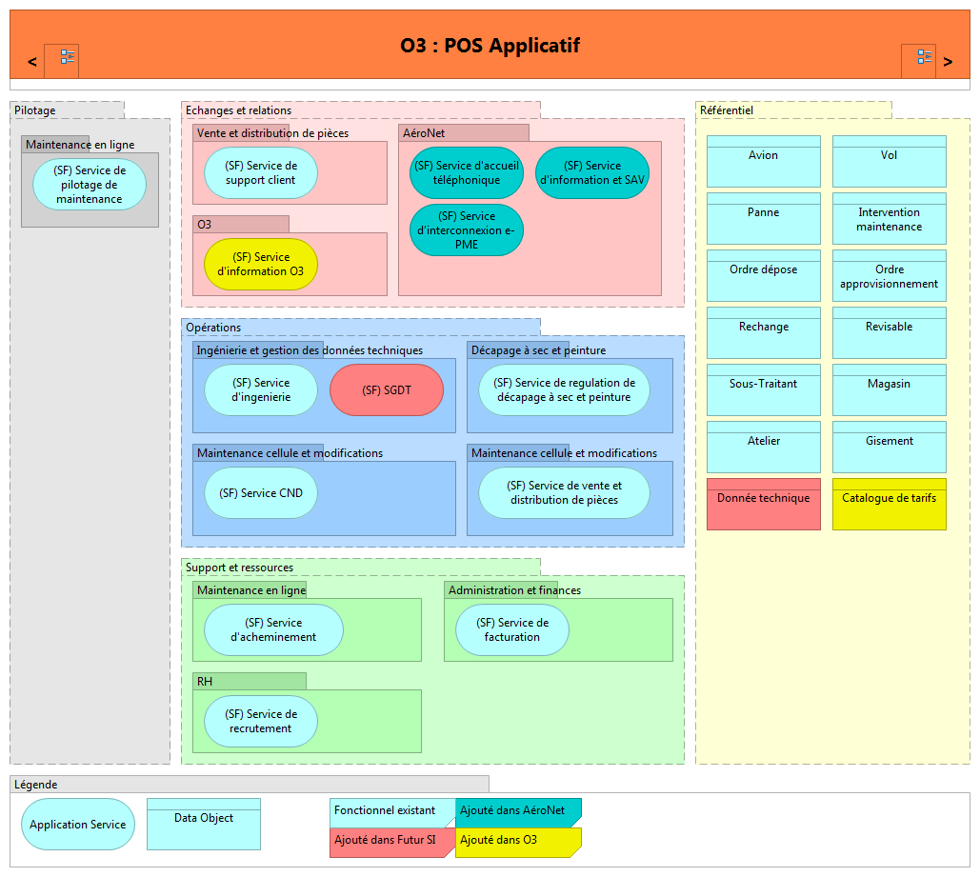

Figure 21 - POS Applicatif cible du projet O3

De plus que ce nouveau service, une nouvelle donnée apparait au sein du SI. Même si un catalogue de tarifs existait déjà, il sera intégré au SI pour que les clients puissent y accéder et consulter les prix en vigueur des différents consommables ou pièces de rechange.

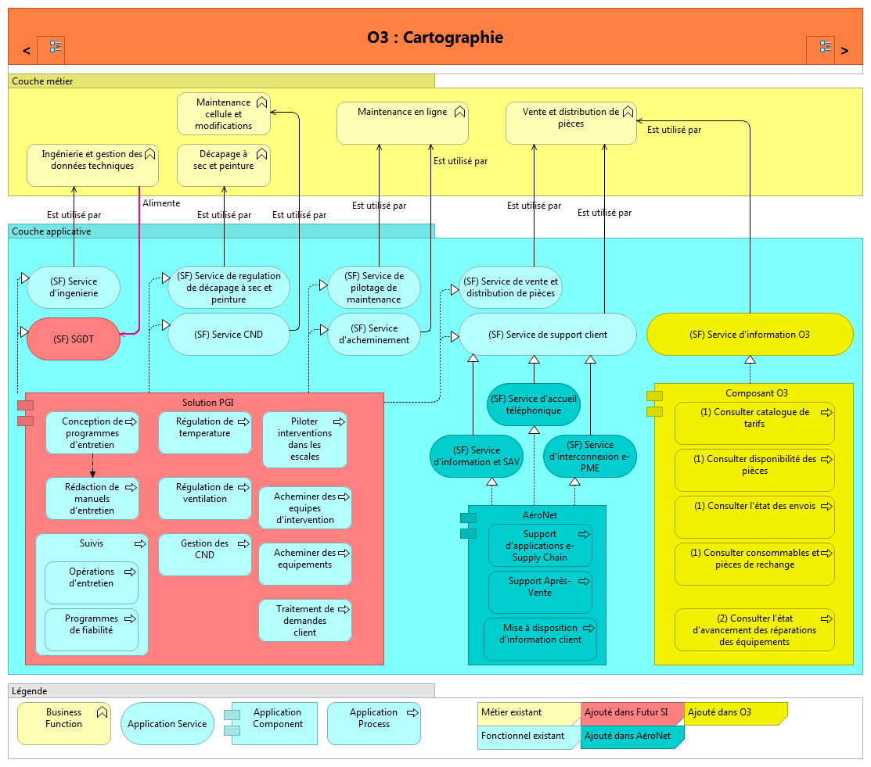

Figure 22 - Cartographie cible du projet O3

Dans la cartographie du SI, un nouveau composant sera ajouté qui effectuera toutes les nouvelles fonctions associées à ce nouveau projet. Ces nouvelles fonctions sont :

* Consulter le catalogue des tarifs
* Consulter la disponibilité des pièces
* Consulter l’état des envois
* Consulter les consommables et pièces de rechange à vendre
* Consulter l’état d’avancement des réparations des équipements

Chacune de ces fonctions est préfixée avec un nombre entre parenthèses qui correspond à quelle livraison est associée la fonction. En fait, le projet O3 sera découpé en deux jalons :

* Un premier qui contient les quatre premières fonctions
* Un deuxième qui contient la fonction restante : la consultation de l’état d’avancement des réparations

En ce qui concerne l’infrastructure, peu de changements seront effectués par rapport à la dernière version présentée.

En effet, une nouvelle application sera ajoutée dans l’extranet O3 qui s’en chargera d’exécuter les demandes effectuées par l’utilisateur.

Cette nouvelle application utilisera l’ERP Synthex pour récupérer des informations, par exemple, la liste des pièces qui existent au sein d’Aero-Breizh et la connexion à l’application O3 se fera elle aussi par le biais de cette nouvelle application.

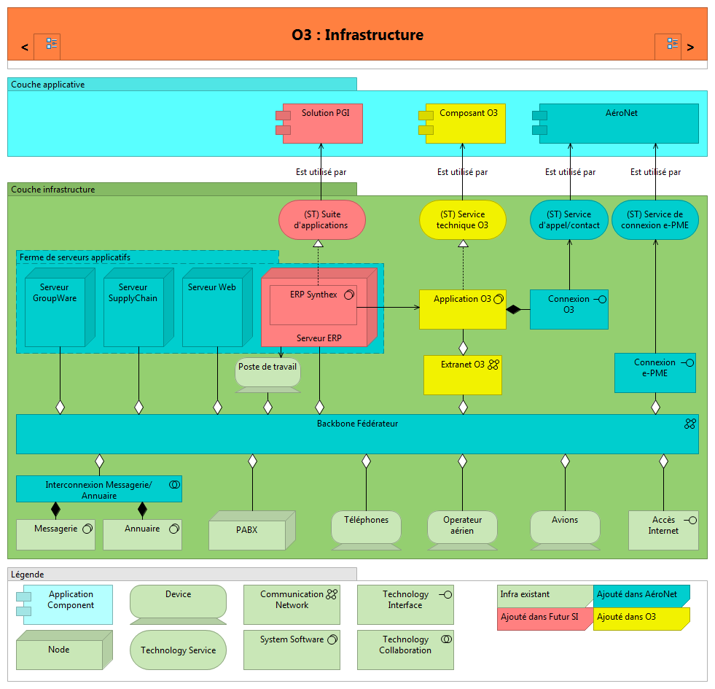

Figure 23 - Infrastructure cible du projet O3

Dans le dernier chapitre de ce document, nous allons présenter le projet de migration pour mieux comprendre où sont placés ces projets dans le planning de migration, à quel moment sont-ils livrés, et leur enchainement.

# Projet de migration

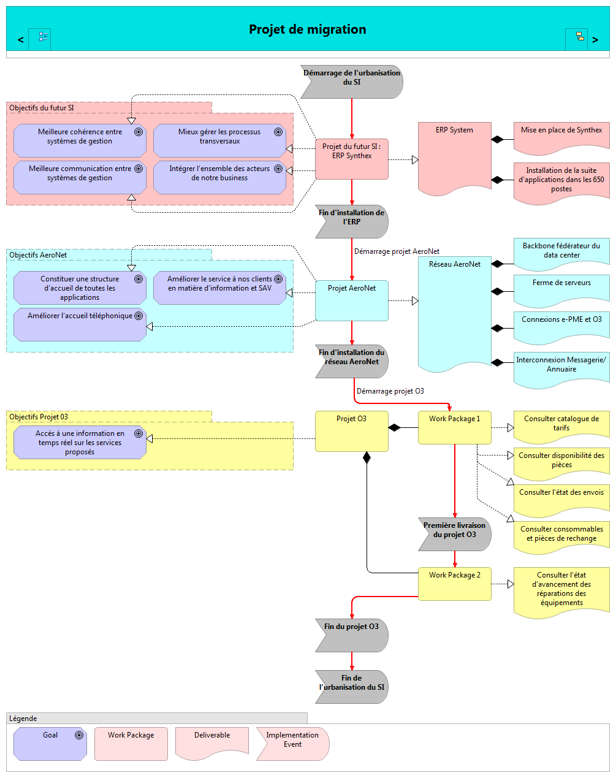

Figure 24 - Projet de migration

# Conclusion

La mission de ce document était de présenter l’état actuel du SI d’Aero-Breizh et de proposer une amélioration de ce même avec des projets concrets.

Pour cela nous avons mis en place un plan de route qui commençait par présenter l’entreprise, sa stratégie et l’état actuel de son SI et qui finissait par présenter des projets d’amélioration :

* Dans un contexte global, en décrivant leur stratégie, les orientations stratégiques influencées, les buts et les contraintes,
* Et dans un contexte plus détaillé dans le cas des projets AéroNet et O3

À la suite de la présentation des projets, nous avons détaillé le déroulement de l’urbanisation du SI, en plaçant les projets dans l’ordre idéale de réalisation pour que les coûts soient optimisés et qu’aucune tâche nécessite d’être reproduite à l’implémentation d’un nouveau projet.

A l’issue de ce document, la direction devra prendre des décisions pour mettre en place l’urbanisation de son SI pour mieux répondre aux nouvelles exigences du marché et pour survivre dans le marché de l’aéronautique, qui est un marché très compétitif.

La prochaine étape est le démarrage de l’urbanisation du SI, sachant que la solution finale de notre SI permettra l’optimisation du bénéfice du SI, une meilleure fluidité des processus d’Aero-Breizh et de clients plus satisfaits, car ils pourront accéder plus facilement aux informations des services fournis par Aero-Breizh.

# Glossaire

## Termes

|  |  |
| --- | --- |
| Projet | « Un projet est un ensemble d’activités coordonnées et maîtrisées comportant des dates de début et de fin, entrepris dans le but d’atteindre un objectif conforme à des exigences spécifiques, en tenant compte des contraintes de délais, de coûts et de ressources » (source : norme ISO 9000, version 2000).  Dans le cas de la gouvernance du SI de l’Etat, un projet doit être vu comme l’action de transformation du métier dans son ensemble, certes limitée dans le temps et l’espace. Cette transformation métier embarque donc les questions sur le métier, ses processus, mais aussi la composante plus technique sur les outils informatique. Elle porte sur l’ensemble de la composante SI. Il est nécessaire de piloter l’action dans son ensemble. |
| Système d’information | Un système d'information (SI) est constitué de l'ensemble des ressources (personnels, matériels, logiciels) organisées pour collecter, stocker, traiter et communiquer les informations. Le système d'information coordonne grâce à l'information les activités de l'organisation et lui permet ainsi d'atteindre ses objectifs. Le système d’information est structuré et représenté sous la forme de 5 couches : stratégie, métier, fonctionnelle, applicative et infrastructure. Le système d'information doit faire l'objet d'un management spécifique afin d'être organisé, finalisé, construit, animé et contrôlé. Par son alignement sur la stratégie d'entreprise, il constitue un moyen d'optimisation de la performance de l'entreprise. |
| Urbanisation SI | L'urbanisation d'un SI a pour objectif d'organiser la transformation progressive et continue d'un système d'information pour qu'il puisse soutenir et accompagner la stratégie de l'entreprise dans le meilleur rapport CQD (coût, qualité, délai) : elle vise à le simplifier, à optimiser sa valeur ajoutée et à le rendre plus réactif et flexible vis à vis des évolutions stratégiques de l'entreprise, tout en s'appuyant sur les opportunités technologiques du marché. |

## Sigles

|  |  |
| --- | --- |
| AFNeT | Association francophone des utilisateurs du Net |
| AOG | Aircraft on ground : Indique qu'un avion d'un opérateur client est bloqué au sol par une panne |
| CDG | Charles-de-Gaulle |
| ERP | Enterprise Ressource Planning |
| PCT | Poste de coordination technique |
| PGI | Progiciel de gestion intégré |
| POS | Plan d’occupation des sols |
| SF | Service fonctionnel |
| SGDT | Service de gestion des données techniques |
| SI | Système d’Information |
| ST | Service technique |

# Table des illustrations

Figure 1 - Organisation 4

Figure 2 - Organisation géographique 5

Figure 3 - Processus métier 7

Figure 4 - Vue globale de l'analyse fonctionnelle 8

Figure 5 - Stratégie 9

Figure 6 - POS applicatif actuel 10

Figure 7 - Cartographie du SI 11

Figure 8 - Infrastructure Actuelle 12

Figure 9 - Stratégie du Futur SI 13

Figure 10 - POS applicatif cible du Futur SI 14

Figure 11 - Cartographie cible du Futur SI 15

Figure 12 - Infrastructure cible du Futur SI 16

Figure 13 - Stratégie projet AéroNet 17

Figure 14 - Contraintes projet AéroNet 18

Figure 15 - Stratégie projet Anis 18

Figure 16 - Stratégie projet O3 19

Figure 17 - Stratégie projet e-PME 20

Figure 18 - POS Applicatif cible du projet AéroNet 21

Figure 19 - Cartographie cible du projet AéroNet 22

Figure 20 – Infrastructure cible du projet AéroNet 23

Figure 21 - POS Applicatif cible du projet O3 25

Figure 22 - Cartographie cible du projet O3 26

Figure 23 - Infrastructure cible du projet O3 27

Figure 24 - Projet de migration 28

1. Jacky Akoka et Isabelle Comyn-Wattiau, Encyclopédie de l’informatique et des systèmes d’information, Vuibert, Paris, 2006
2. Bastien Pesce, Cours Audit et gouvernance des systèmes d’information